Relatório de Análise de Dados
- LH Nautical

Desafio Lighthouse
Luiz Rangel Cardoso Teixeira Aguiar
2026
Introdução

O presente relatório tem como objetivo realizar uma análise estratégica da base de dados da empresa LH Nautical, demonstrando a capacidade de atuação ao longo de toda a jornada de dados, desde o tratamento de dados brutos até a geração de insights que apoiem a tomada de decisões estratégicas.
O desafio está inserido em um contexto que simula um cenário real enfrentado pela empresa, marcado pela desorganização dos dados, ausência de integração entre sistemas e dificuldades na consolidação de informações operacionais e financeiras. Diante disso, buscou-se estruturar, tratar e analisar as bases fornecidas, transformando dados inconsistentes em informações confiáveis e acionáveis, com foco na geração de valor para o negócio.
Ao longo do desenvolvimento, foram aplicadas técnicas de análise exploratória de dados (EDA), limpeza e transformação de dados, consultas em SQL e construção de análises orientadas ao negócio. Essas análises contemplam a avaliação do desempenho de vendas, o perfil de clientes, a identificação de prejuízos e o desenvolvimento de abordagens preditivas e sistemas de recomendação.

Análise inicial dos Dados

A base de dados fornecida é composta por informações relacionadas ao histórico de clientes, catálogo de produtos, custos de importação e vendas nos anos de 2023 e 2024, permitindo uma análise abrangente das operações da empresa.
Durante a análise inicial, foi possível identificar a presença de diferentes estruturas de dados, incluindo colunas com dados aninhados, além de variáveis em formatos distintos, como datas, valores numéricos e textos. Essa heterogeneidade exigiu uma etapa cuidadosa de exploração para compreensão completa do conteúdo disponível.
Adicionalmente, foram observados alguns desafios típicos de bases não estruturadas, como a presença de valores nulos, inconsistências de formatação e ausência de padronização em determinadas variáveis. Também foi identificado que parte das informações relevantes estava concentrada em estruturas complexas, demandando processos de normalização para viabilizar análises mais detalhadas.
Dessa forma, a etapa de entendimento dos dados foi fundamental para orientar as decisões de tratamento e transformação, garantindo que as consultas subsequentes fossem realizadas sobre uma base confiável e consistente.

Tratamento e Limpeza

A etapa de tratamento de dados foi conduzida com uma abordagem orientada a negócio, tendo como principal objetivo transformar a base heterogênea em um banco confiável para geração de valor e suporte à tomada de decisão.
Com a base composta por informações de clientes, produtos, vendas e custos o processo de tratamento priorizou a organização e padronização dos dados, reduzindo ruídos que poderiam comprometer análises estratégicas. Foram removidos valores nulos, inconsistências e divergências de formatação, sempre considerando o impacto dessas decisões nos indicadores de negócio.
Além disso, estruturas complexas, como dados aninhados, foram normalizadas com o comando para garantir maior granularidade e flexibilidade analítica. Como exemplo, a normalização de estruturas aninhadas utilizando da técnica explode que permitiu a análise temporal detalhada de métricas anteriormente indisponíveis. Essa transformação permitiu ampliar a capacidade de cruzamento de informações, possibilitando análises mais profundas sobre desempenho de produtos, padrões de consumo e comportamento dos clientes.
A padronização dos tipos de dados e das variáveis categóricas também foi um ponto chave, assegurando consistência nos cálculos e confiabilidade nos resultados. Todas as decisões ao longo do processo buscaram equilibrar qualidade técnica e relevância de negócio, evitando a perda de informação.
Como resultado, a pipeline passou a sustentar uma base estruturada, íntegra e alinhada aos objetivos analíticos da empresa, permitindo a extração de insights mais precisos e acionáveis para otimização de processos e apoio à estratégia.

Pipeline de Análise

A pipeline de análise foi estruturada com o objetivo de garantir um fluxo consistente, reprodutível e orientado à geração de ações estratégicas. Após a etapa de tratamento, os dados foram organizados de forma a permitir análises progressivas, partindo de uma visão geral para investigações mais específicas.
Inicialmente, foram construídas análises descritivas para compreensão do comportamento geral da base, incluindo métricas relacionadas ao perfil de clientes, lucro de vendadas e gastos com produtos. Essa visão macro permitiu identificar padrões iniciais, sazonalidades e possíveis desvios relevantes.
Na sequência, a análise evoluiu para um nível mais aprofundado, com o cruzamento de variáveis e segmentações estratégicas, como comportamento de compra por regiões e categorização de produtos. Essa abordagem possibilitou identificar oportunidades de otimização, como padrões de consumo dos principais clientes e produtos ou categorias com alto potencial de lucro.
A pipeline também foi estruturada de forma modular, permitindo reutilização de etapas e adaptação para novos cenários analíticos. Esse desenho contribui para escalabilidade e manutenção, facilitando futuras atualizações ou inclusão de novas fontes de dados.
Por fim, os resultados foram organizados de maneira clara e orientada à tomada de decisão, priorizando a geração de insights acionáveis. A pipeline não apenas responde perguntas iniciais, mas também cria uma base sólida para análises contínuas e evolução da estratégia de dados da empresa.

Análises e Resultados

Com a base de dados tratada e estruturada, foram realizadas análises com foco na geração de valor para o negócio, buscando identificar padrões e comportamento de vendas com foco em oportunidades estratégicas.

Distribuição de Clientes por Cidade e Estado
Objetivo: Compreender a distribuição geográfica da base de clientes, identificando regiões com maior concentração, a fim de subsidiar estratégias de expansão ou atuação local da empresa.
Abordagem: Realizou-se o agrupamento do total de clientes por estado e por cidade, utilizando consultas SQL separadas para cada nível geográfico.

Resultado:
- Pará: 8 clientes
- Bahia: 5 clientes
- Tocantins: 4 clientes
Interpretação: A concentração de clientes nessas localidades sugere oportunidades estratégicas para estabelecimento de parcerias comerciais, campanhas de marketing localizadas ou expansão de operações, permitindo direcionar esforços para regiões com maior retorno potencial.
Gráfico com porcentagem de clientes por cidade:
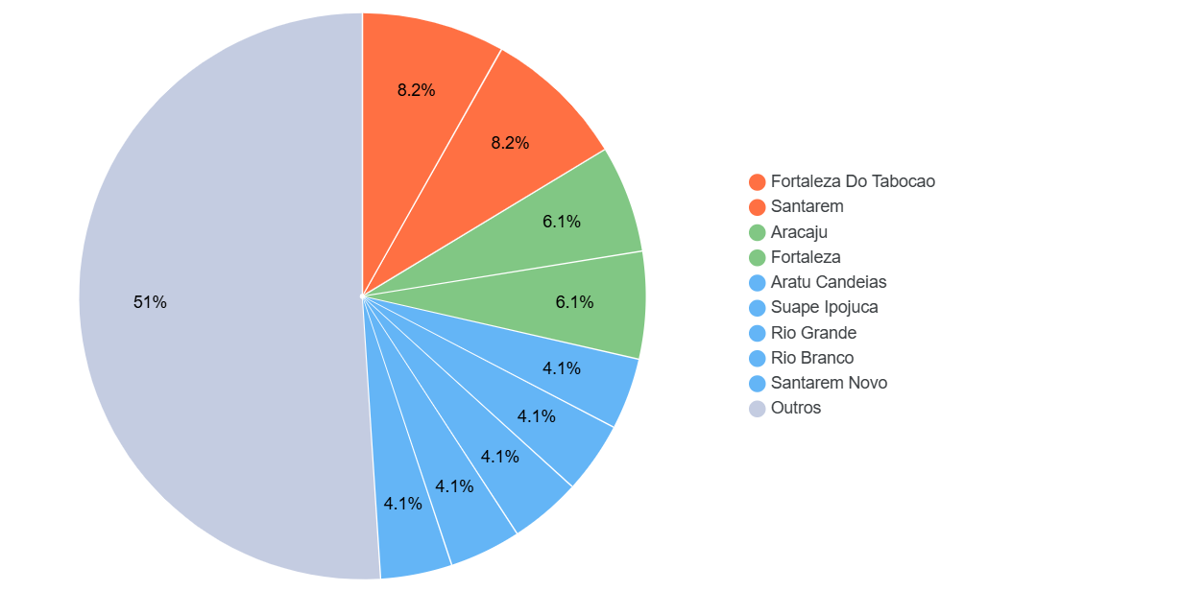

Gráfico com porcentagem de clientes por estado:
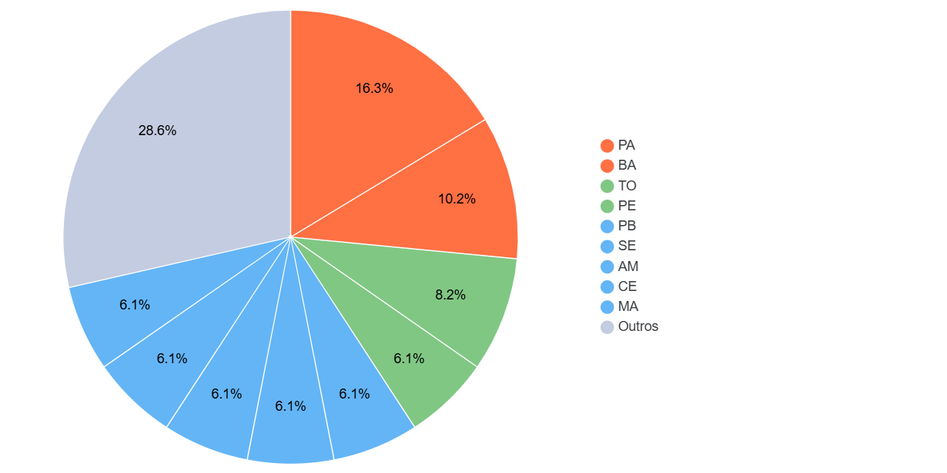
A inclusão dessas tabelas permite analisar a distribuição percentual dos clientes por cidade e estado, destacando padrões geográficos relevantes para a tomada de decisão.

Preço Médio por Categoria
Objetivo: Avaliar o preço médio por categoria de produtos, com o intuito de planejar estratégias de precificação, promoção e priorização de vendas.
Abordagem: Foi realizado o agrupamento dos produtos por categoria, calculando-se o preço médio de cada grupo e, em seguida, a soma da receita gerada pelas categorias de propulsão, eletrônicos e ancoragem.
Resultado:
- Propulsão: R$ 7.607.461,34
- Eletrônicos: R$ 1.688.000,58
- Ancoragem: R$ 252.285,12
Interpretação: O desempenho superior da categoria Propulsão sugere que ações estratégicas, como promoção de produtos ou otimização de estoque, podem ser direcionadas a esse segmento, maximizando receita e aproveitando o potencial de mercado identificado.
Gráfico com preço médio por categoria:
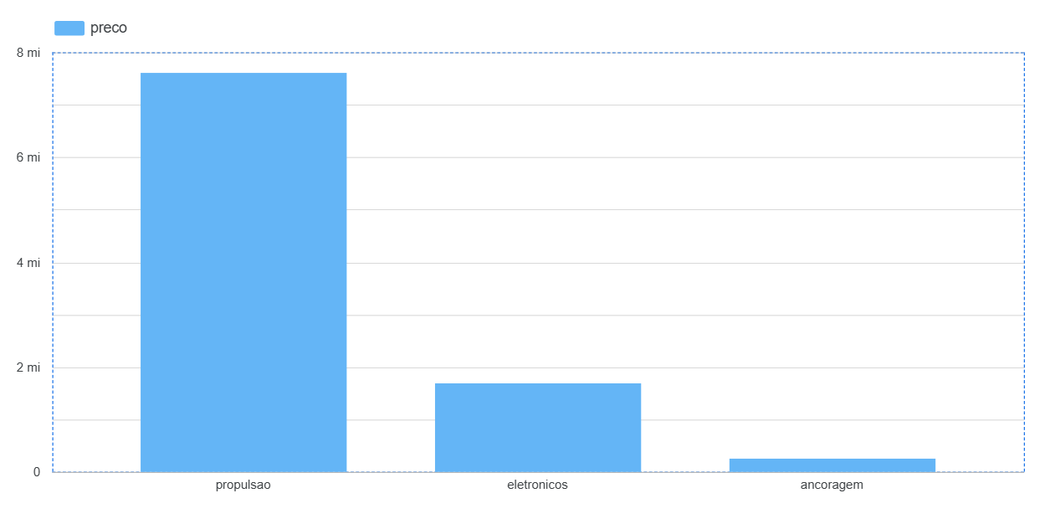
O gráfico de preço médio por categoria foi utilizado para identificar diferenças de valor entre os grupos de produtos, facilitando a análise de posicionamento e possíveis oportunidades de negócio.

Produtos Mais Caros e Mais Baratos
Objetivo: Identificar os produtos com maior e menor valor de venda, a fim de compreender a distribuição de preços no portfólio e apoiar decisões de precificação, estoque e estratégia comercial.
Abordagem: Realizou-se a ordenação dos produtos por preço de venda, destacando os itens mais caros e mais baratos, permitindo uma visão clara da faixa de preço em cada segmento.
Resultado:
- Produtos mais caros:
  - Motor Diesel Honda Aero 205Hp: R$ 14.819.823,00
  - Motor De Popa Torqeedo Core Hydra Flux 162Hp: R$ 14.315.993,00
  - Motor Elétrico Torqeedo Ion Orca Vox 186Hp: R$ 13.995.767,00
- Produtos mais baratos:
  - Cabo de Nylon Delta Vortex: R$ 4.634,00
  - Cabo de Nylon Danforth Evo Aqua: R$ 6.227,00
  - Cabo de Nylon Bruce Flux Hydro: R$ 19.735,00
Interpretação: A análise evidencia a amplitude de preços no portfólio, permitindo identificar produtos premium e de entrada. Esse conhecimento pode orientar estratégias diferenciadas de marketing, estoque e promoções, além de suportar decisões sobre margens, descontos e segmentação de clientes.
Gráfico com os produtos mais baratos:
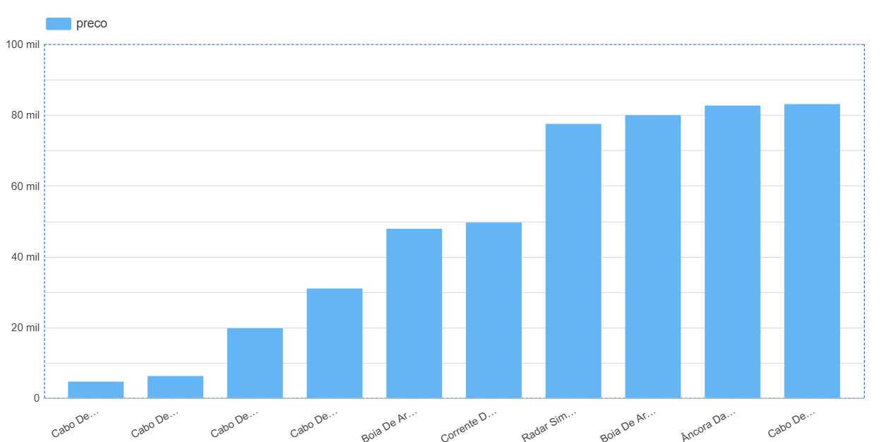
Para os produtos mais baratos, o recurso gráfico destaca uma maior variação visual entre os valores, evidenciando diferenças mais significativas. Já entre os produtos mais caros, os preços se mantêm mais próximos, indicando menor dispersão.

Produtos Mais Caros por Categoria
Objetivo: Identificar os produtos de maior valor em cada categoria, a fim de compreender a faixa de preços dentro dos segmentos e apoiar decisões estratégicas de precificação e posicionamento no portfólio.
Abordagem: Realizou-se o agrupamento dos produtos por categoria e, para cada grupo, foi identificado o item com maior preço de venda.
Resultado:
- Ancoragem: Âncora Delta Force Barracuda Mako - R$ 478.556,00
- Eletrônicos: Transponder Furuno Force Ion - R$ 3.945.286,00
- Propulsão: Motor Diesel Honda Aero 205Hp - R$ 14.819.823,00
Interpretação: A identificação dos produtos mais caros por categoria permite avaliar o portfólio premium da empresa, subsidiando decisões de marketing, estoque e oferta de produtos de alto valor. Além disso, fornece insights para estratégias de vendas diferenciadas e análise de margens por segmento.
Custo médio de Importação por categoria
Objetivo: Avaliar o custo médio de importação por categoria de produtos, visando compreender o impacto dos custos no faturamento e na margem de lucro, além de apoiar decisões estratégicas de precificação e estoque.
Abordagem: Agrupamento dos produtos por categoria e cálculo do custo médio de importação em cada grupo, permitindo comparações entre segmentos.
Resultado:
- Propulsão: $1.196.580,84
- Eletrônicos: $255.404,82
- Ancoragem: $37.871,47
Interpretação: A análise evidencia que a categoria Propulsão representa o maior custo de importação, enquanto Ancoragem apresenta custos significativamente menores. Esses dados permitem direcionar decisões sobre margem, precificação e estratégias de estoque, além de auxiliar na identificação de produtos que podem demandar atenção em termos de rentabilidade e investimento em logística.

Produtos com Maior e Menor Custo de Importação
Objetivo: Identificar os produtos com os maiores e menores custos de importação, a fim de compreender o impacto dos investimentos em cada item sobre a rentabilidade da empresa.
Abordagem: Ordenação dos produtos pelo custo de importação, destacando os itens de maior e menor valor para análise comparativa por categoria e impacto no portfólio.
- Resultado:
  - Produtos com maior custo de importação:
    - Motor Elétrico Torqeedo Ion Orca Vox 186HP: $45.881,74
    - Motor de Popa Tohatsu Evo 168HP: $41.626,19
    - Motor de Popa Torqeedo Core Hydra Flux 162HP: $41.323,15
  - Produtos com menor custo de importação:
    - Cabo de Nylon Danforth Prime: $74,49
    - Cabo de Nylon Delta Vortex: $132,79
    - Corrente Delta Vox Ion: $139,54
Interpretação: A análise evidencia a disparidade de custos de importação entre produtos premium, como motores, e itens de baixo custo, como cabos e correntes. Esse conhecimento permite planejar estratégias diferenciadas de margem, estoque e priorização de produtos, garantindo maior controle financeiro e otimização da rentabilidade do portfólio.

Produtos que Mais Geraram Receita (2023 e 2024)
Objetivo: Identificar os produtos com maior contribuição para a receita da empresa, permitindo avaliar o impacto de itens estratégicos no faturamento e subsidiar decisões comerciais e de estoque.
Abordagem: Integração da base de vendas com a tabela de produtos, seguida de agregação da receita total por produto para os anos de 2023 e 2024, destacando os itens com maior valor gerado.
Resultado:
  - Motor Diesel Honda Aero 205Hp: R$83.539.339,40
  - Motor Elétrico Torqeedo Pulse 300Hp: R$81.567.066,65
  - Motor De Popa Torqeedo Core Hydra Flux 162Hp: R$69.554.254,80
Interpretação: Esses produtos representam os maiores geradores de receita da empresa, sendo considerados ativos estratégicos do portfólio. O conhecimento desses itens permite direcionar esforços de marketing, planejamento de estoque e decisões de precificação, garantindo maximização do faturamento e melhor alocação de recursos comerciais.
Gráfico com os produtos que mais geraram receita para a empresa:
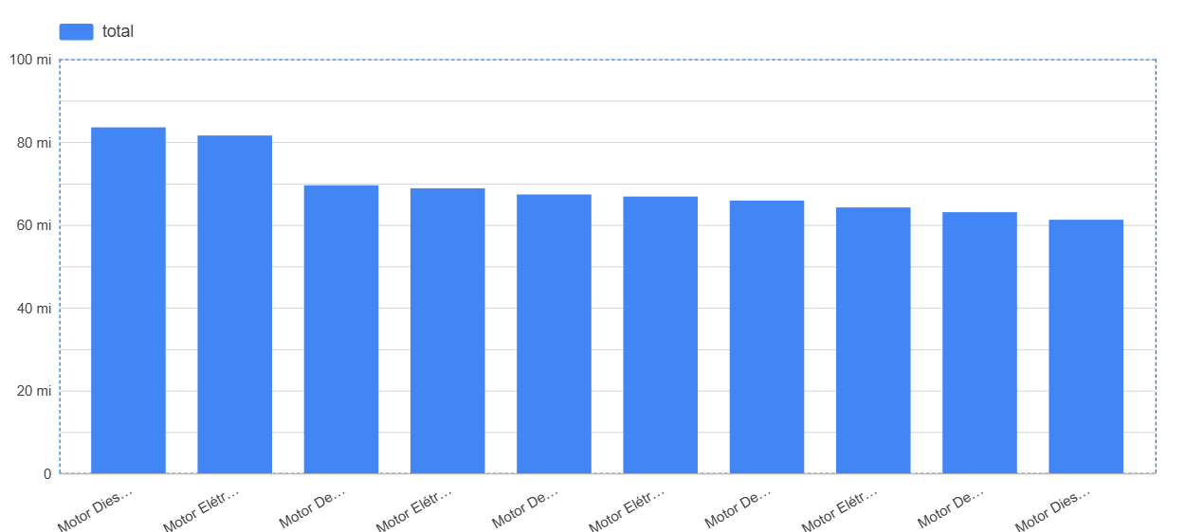

Receita por Categoria de Produtos
Objetivo: Avaliar a contribuição de cada categoria para o faturamento total da empresa, a fim de identificar segmentos estratégicos e subsidiar decisões de alocação de recursos, marketing e estoque.
Abordagem: Agrupamento das vendas por categoria de produtos e cálculo da receita total de cada grupo, considerando o período analisado (2023 e 2024).
Resultado:
  - Propulsão: R$2.076.274.140,85
  - Eletrônicos: R$464.173.617,80
  - Ancoragem: R$69.831.752,05
Interpretação: A categoria Propulsão é a principal responsável pelo faturamento, representando a maior parte da receita total, enquanto Ancoragem e Eletrônicos contribuem de forma menor. Esses dados indicam que esforços estratégicos, como campanhas de marketing, otimização de estoque e promoção de vendas, podem ser priorizados para a categoria Propulsão, garantindo maximização do impacto financeiro da empresa.

Faturamento Total da Empresa por Ano
Objetivo: Avaliar a evolução do faturamento anual da empresa, permitindo identificar crescimento, tendências de receita e oportunidades de planejamento estratégico.
Abordagem: Consolidação da receita total das vendas por ano, utilizando agregação dos valores de todas as transações registradas nos anos de 2023 e 2024.
Resultado:
  - 2023: R$1.288.827.294,55
  - 2024: R$1.321.452.216,15
Interpretação: O faturamento da empresa apresentou crescimento entre 2023 e 2024, indicando expansão das vendas e potencial de aumento de participação no mercado. Esses dados fornecem uma visão macro do desempenho financeiro, essencial para planejamento estratégico, definição de metas e otimização de recursos operacionais e comerciais.

Informações Complementares
Para a realização deste desafio, foram utilizados os seguintes recursos:
- Python: linguagem principal para tratamento e análise dos dados
- Pandas: manipulação, limpeza e transformação das bases de dados
- NumPy: suporte a operações numéricas
- Matplotlib / Seaborn: criação de visualizações gráficas
- Jupyter Notebook: desenvolvimento e documentação das análises
- SQL (SQLite): consultas e extração de dados
- ChatGPT / Claude: compreensão e ajuste de código
- Looker Studio: construção de dashboards e visualizações interativas
- Git/GitHub: versionamento e organização do projeto

